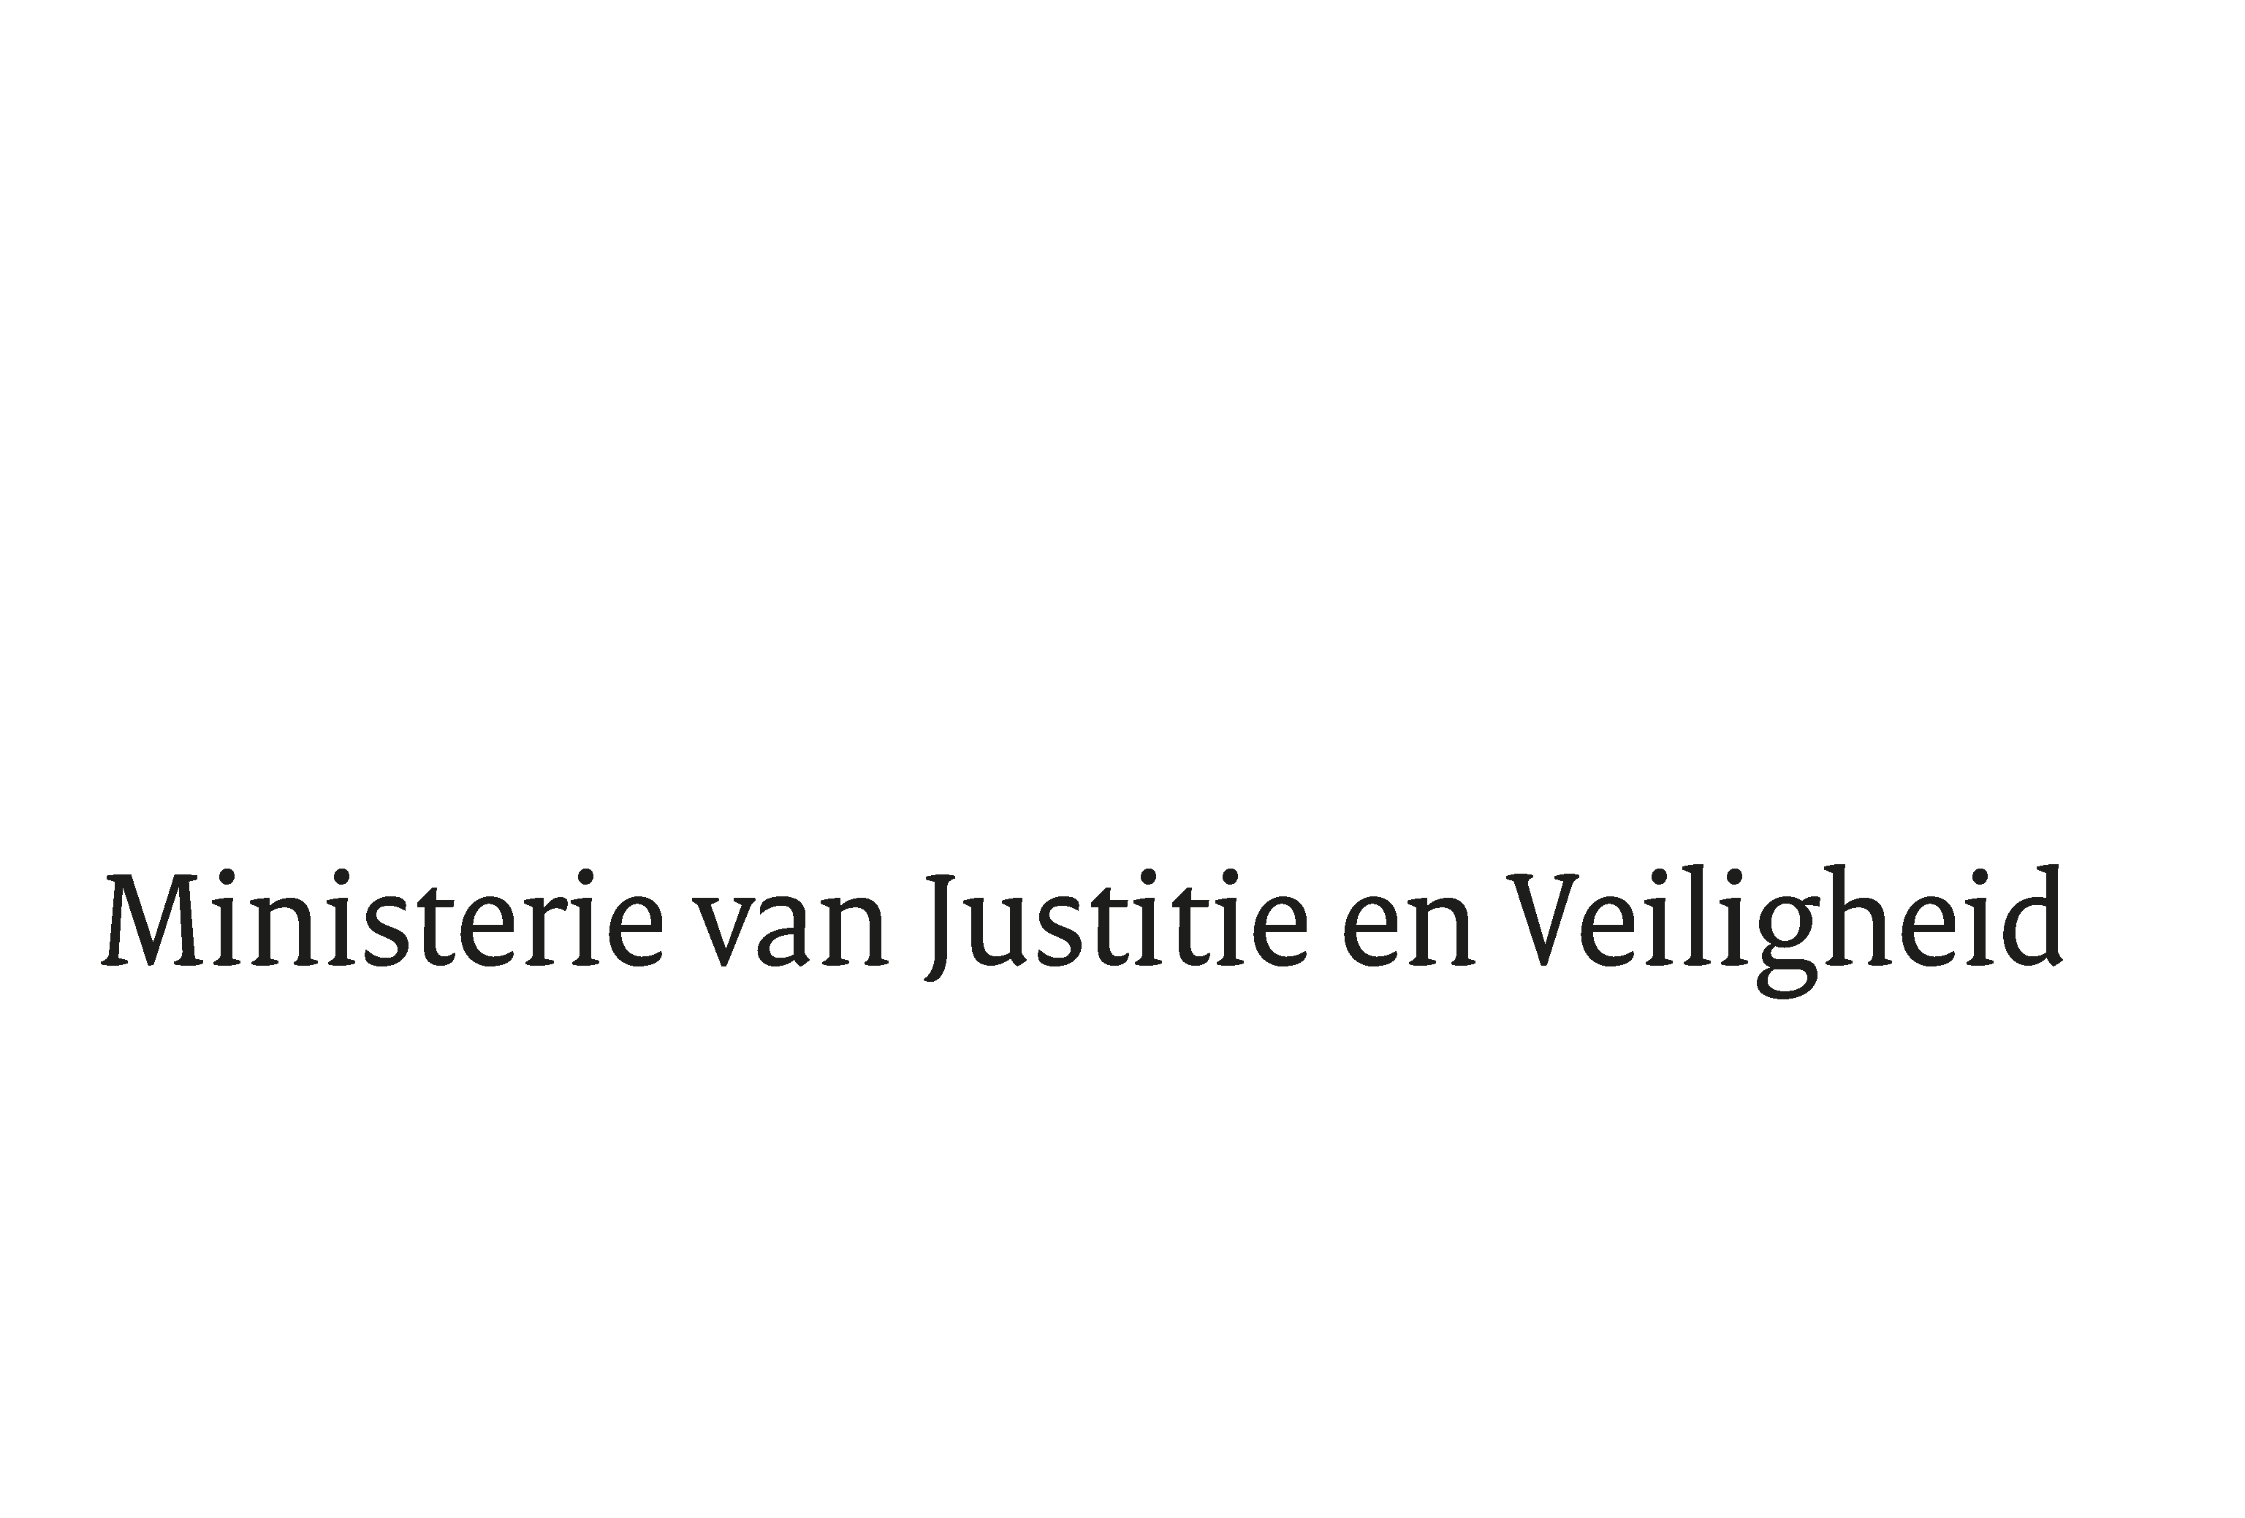

> Retouradres Postbus 20301 2500 EH Den Haag
Aan de Voorzitter van de Tweede Kamer
der Staten-Generaal
Postbus 20018
2500 EA DEN HAAG

Datum | 28 januari 2019
Onderwerp | Wijziging van het Burgerlijk Wetboek en het Wetboek van Burgerlijke Rechtsvordering teneinde de afwikkeling van massaschade in een collectieve actie mogelijk te maken (Wet afwikkeling massaschade in collectieve actie)
Directie Wetgeving en Juridische Zaken
Sector Privaatrecht

Turfmarkt 147
2511 DP Den Haag
Postbus 20301
2500 EH Den Haag
www.rijksoverheid.nl/jenv

T 070 370 79 11
F 070 370 75 16

Ons kenmerk
2487066

Bij beantwoording de datum en ons kenmerk vermelden. Wilt u slechts één zaak in uw brief behandelen.

Hierbij bied ik u de derde nota van wijziging aan inzake het bovenvermelde voorstel.

De Minister voor Rechtsbescherming,

Sander Dekker

